Informacja o Szkole Podstawowej nr 25 im. Stanisława Staszica w Częstochowie w tekście łatwym do czytania - ETR (EASY TO READ)

Zadania Szkoły Podstawowej nr 25 im. Stanisława Staszica w Częstochowie (dalej SP25):
Szkoła swoje zadania realizuje na podstawie Statutu SP 25. Priorytetem jest stałe podnoszenie jakości kształcenia; Bezpieczeństwo psychiczne i fizyczne uczniów / pracowników; Wzmacnianie sfery wychowawczej poprzez kształtowanie postaw prospołecznych i patriotycznych.
Dyrektorem Szkoły jest Ewa Dworzańska
Budynek szkoły
SP25 zlokalizowana jest w Częstochowie ul. Rędzińska 23. Główne wejście do budynku jest od strony Rędzińskiej.

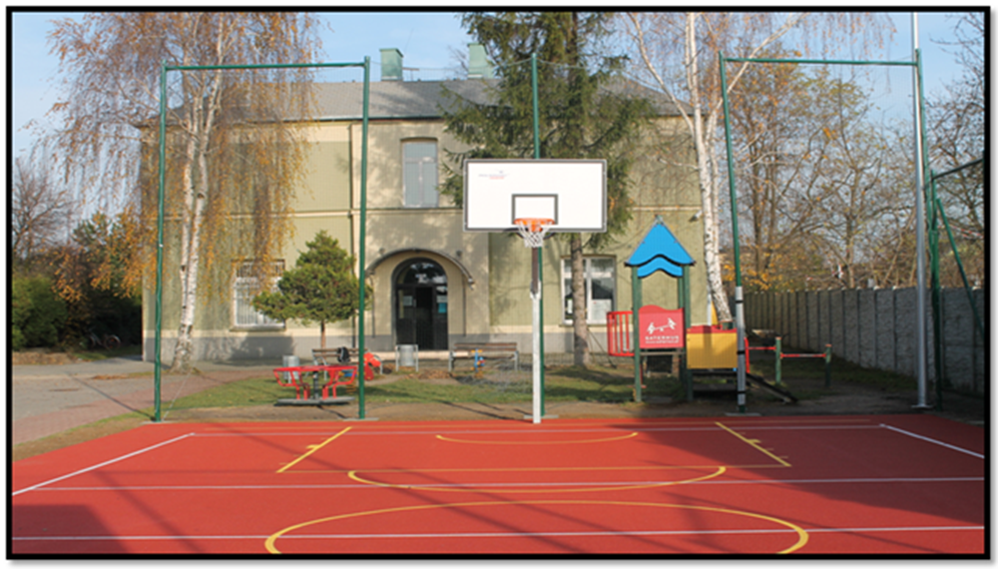
Na terenie szkoły brak jest dostosowań do osób niepełnosprawnych. Budynek posiada jedno piętro .
Na pierwszym piętrze znajduje się sekretariat i gabinet Dyrektora Szkoły

Informacje ogólne
Placówka pracuje od poniedziałku do piątku w godzinach od 6:00 do 17:00
Sekretariat jest czynny od poniedziałku do piątku w godzinach 7:30-15:30
Skargi i wnioski przyjmowane są w godzinach 7:30-15:30, we wtorki do 16:30 przez upoważnionego pracownika lub po wcześniejszym umówieniu się – przez Dyrektora Szkoły
Świetlica szkolna funkcjonuje od poniedziałku do piątku w godzinach
7:00-16:30
Szkoła posiada pracownie przedmiotowe, plac zabaw i wielofunkcyjne boisko oraz stołówkę.
Aby załatwić sprawę w szkole należy :
- napisać pismo i wysłać na adres:
Szkoła Podstawowa nr 25 im. Stanisława Staszica w Częstochowie
ul. Rędzińska 23
42-209 Częstochowa,
- napisać pismo i złożyć w sekretariacie
- napisać pismo i wysłać za pomocą platformy e- PUAP, trzeba mieć dostęp do Internetu i założone konto.
- zadzwonić: 343621583,
wysłać e-maila : sp25@edukacja.czestochowa.pl
Więcej informacji dotyczących działalności szkoły można uzyskać na stronie internetowej szkoły
https://sp25.czest.pl/
i na stronie Biuletynu Informacji Publicznej: http://edukacja.bip.czestochowa.pl/?cid=441
W placówce nie ma możliwości korzystania z tłumacza języka migowego. Nie funkcjonuje pętla indukcyjna. Pracownicy służą pomocą podczas przemieszczania się po budynku. Do budynku można wejść z psem asystującym i psem przewodnikiem.


